HƯỚNG DẪN CÀI ĐẶT

Cài đặt wamp theo link https://quantrimang.com/cong-nghe/cai-dat-va-cau-hinh-wamp-server-173986
Sau đó tiến hành nhập csdl
Bước 1: nhập csdl khachsan vô wamp
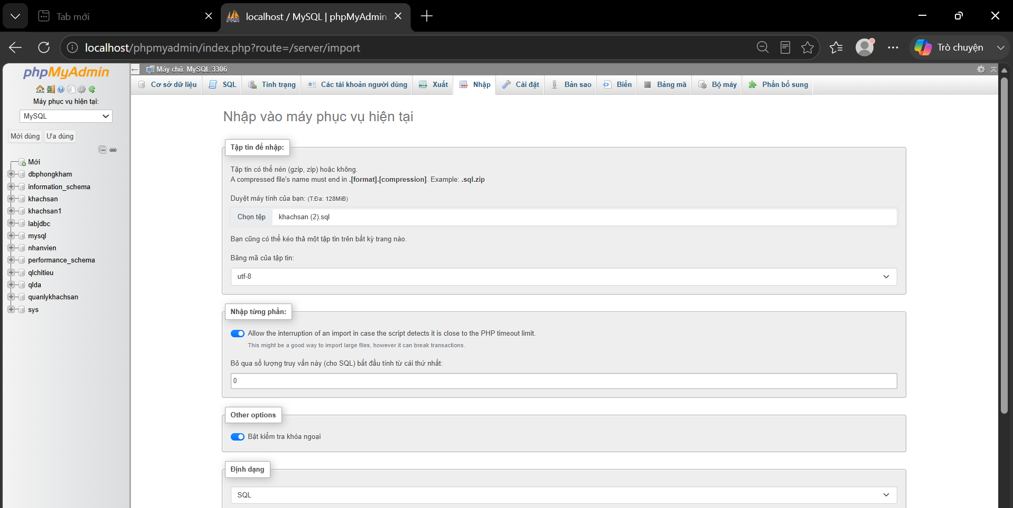

Bước 2: giải nén file QLKS và vô file QLKS
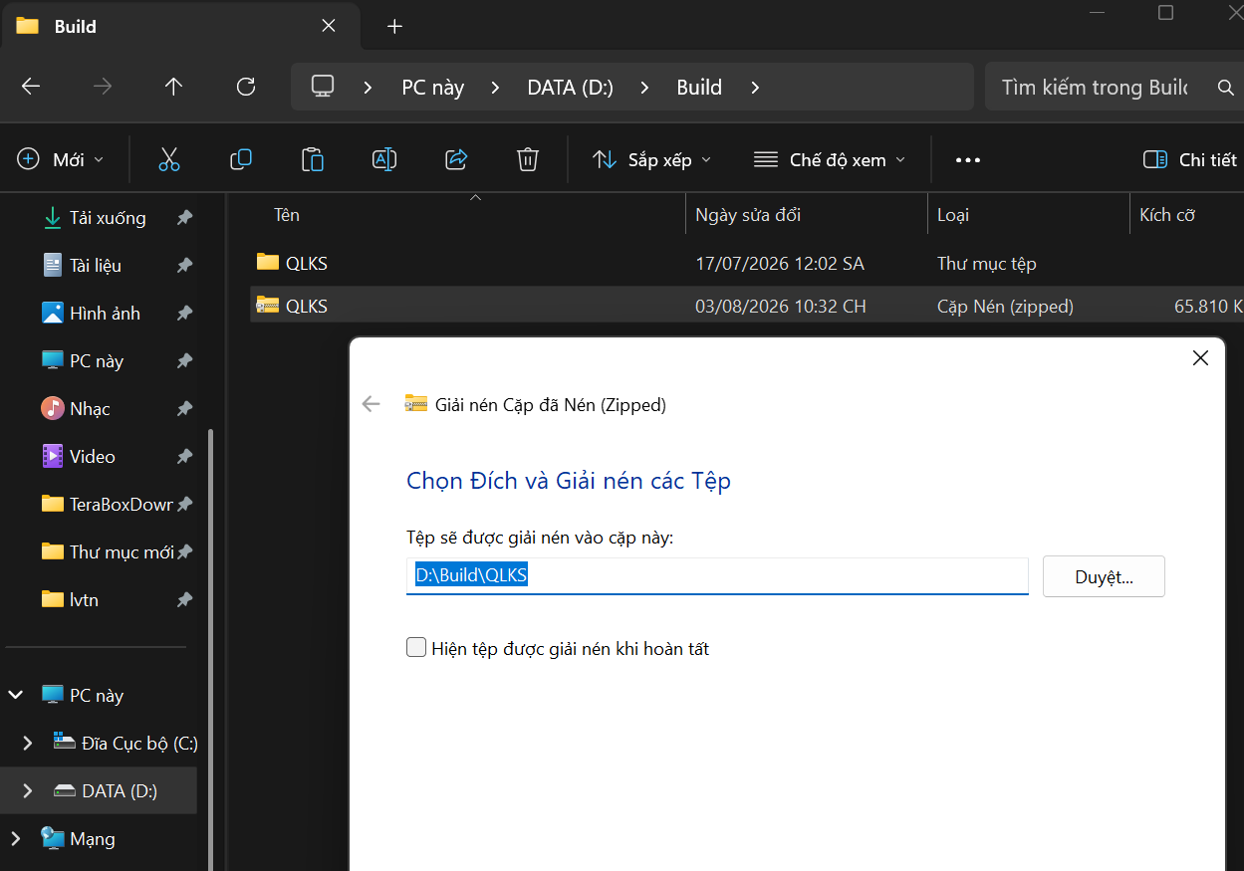

Bước 3: đúp vô file QLKS.exe
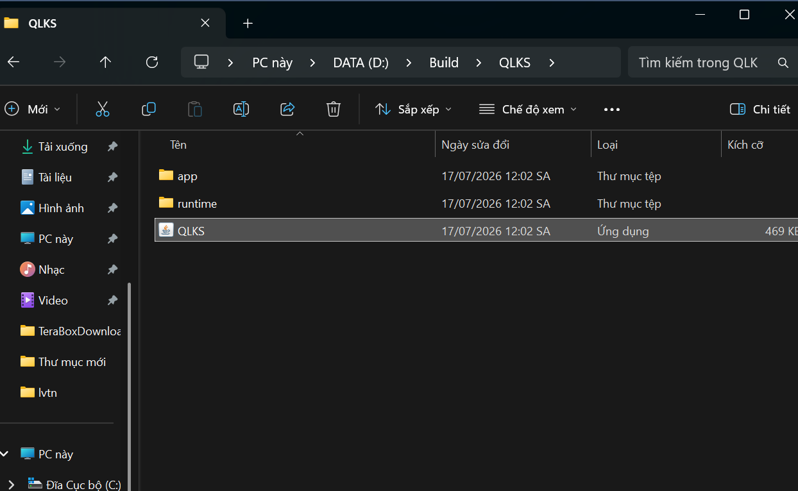

Bước 4: đăng nhập tài khoản admin với tài khoản: ad . mật khẩu: 1
Tiến hành thêm nhân viên tài khoản khác
